1. Представление об информационно-коммуникационных технологиях

Теория:
Компьютерные технологии уже давно внедрились во все сферы деятельности человека. Для получения доступа к информационным ресурсам используют компьютерные сети.
Компьютерная сеть — это совокупность компьютеров, соединенных линиями связи, оснащенных специальным коммуникационным оборудованием и программным обеспечением.
Компьютерные сети позволяют осуществлять быструю передачу данных, совместное использование ресурсов и т.п.

Сетевое оборудование (или коммуникационное) представляет собой набор периферийных устройств, которые осуществляют преобразование сигналов, используемых в компьютере, в сигналы, передаваемые по линиям связи, и наоборот. Это могут быть модемы или сетевые адаптеры. Линии связи могут быть проводными (например, для передачи сигналов по телефонной линии используют кабели), беспроводные (спутниковая связь, каналы цифровой связи).
Сетевое программное обеспечение (или коммуникационное) — это набор программ, обеспечивающих работу сетевого оборудования и обмен информации между компьютерами в сети.

Первая компьютерная сеть ARPANET разрабатывалась для Министерства обороны США в 1969 году.
Информационно-коммуникационные технологии — это совокупность знаний о способах и средствах работы с информационными ресурсами.
Информационный ресурс — это совокупность данных, организованных для получения новой достоверной информации.

2. Компьютерные сети

Теория:
Компьютерные сети бывают локальными, корпоративными, региональными и глобальными.
Локальная вычислительная сеть (ЛВС) объединяет компьютеры, которые располагаются на небольшом расстоянии друг от друга (в одном кабинете или здании).
Создание таких сетей позволяет:
- совместно использовать аппаратные, программные ресурсы;
- создавать и совместно использовать информационные ресурсы.
В состав локальной компьютерной сети входят:
- кабель
- сетевая интерфейсная плата
- сервер сети
- центральное запоминающее устройство
- рабочие станции.
Сервер (от англ. server — обслуживающее устройство) — это более мощный компьютер, который позволяет управлять работой всей сети.
На серверах хранится информация, которой могут воспользоваться все компьютеры этой сети.

Рабочая станция (клиентский компьютер) — это компьютер рядового пользователя, получающий доступ к ресурсам серверов.

Топология локальных сетей — это способ объединения компьютеров между собой.

Топология ЛВС:

прямое подключение | шина | звезда | кольцо
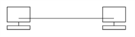 | 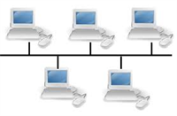 | 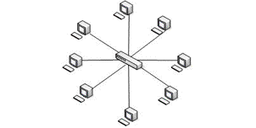 | 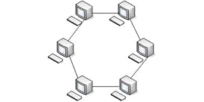

Глобальная сеть объединяет компьютеры, которые находятся на большом расстоянии друг от друга и обеспечивает доступ к мировым информационным ресурсам.
Интернет — это всемирная глобальная сеть, объединяющая десятки тысяч разных сетей в единое целое.
Варианты подключения к сети Интернет:
- по телефонной линии;
- по спутниковому каналу;
- по радиоканалу;
- по оптоволоконному каналу;
- беспроводное подключение.
Чтобы информация доходила до адресата, у каждого компьютера есть свой уникальный номер.
Адресация — способ идентификации абонентов сети.
IP-адрес — это уникальный 32-битный номер, который получает каждый компьютер, подключённый к Интернету. Например, 105.65.177.5.
Доменный адрес ставит в соответствие каждому числовому IP-адресу уникальное доменное имя.
URL-адрес — это адрес соответствующей страницы/документа в сети Интернет.
Протокол сети Интернет — это совокупность правил, обеспечивающих передачу данных по сети.
Правило записи пути доступа к файлу:
протокол://сервер/файл.
Например, http://moysayt.ru/cats.jpeg, где http — протокол сети Интернет, moysayt.ru — сервер, cats.jpeg — файл.

3. Как устроен Интернет

Теория:
Интернет– это всемирная глобальная сеть, объединяющая десятки тысяч разных сетей в единое целое.
Интернет является открытой площадкой для хранения и распространения информации. У него нет хозяина, собственника или владельца. Выключить или закрыть Интернет тоже невозможно.

Существует общество, которое занимается развитием сети Интернет.
Internet Society ISOC – международная профессиональная организация, занимающаяся развитием сети Интернет.
Чтобы твой домашний компьютер имел доступ в Интернет, нужно воспользоваться услугами Интернет-провайдера.
Интернет-провайдер – это компания, предоставляющая пользователям доступ к сети Интернет, через свой интернет-сервер.

4. IP-адрес компьютера

Теория:
IP-адрес — это уникальный 32-битный номер, который получает каждый компьютер, подключённый к сети Интернет.
Для удобства восприятия человеком IP-адреса, он записывается десятичными числами, так как нам сложно работать с длинными двоичными числами.

Десятичная запись IP-адреса — это четыре числа, разделённых точками, каждое из которых принадлежит промежутку от 0 до 255 включительно. Например, 204.152.190.71.

Всего в мире насчитывается более 4 млрд IP-адресов.

IP-адрес компьютера включает в себя две части:
- номер (адрес) сети, частью которой является компьютер;
- номер (адрес) самого компьютера в этой сети.
Рассмотрим пример.
Андрей записал IP-адрес школьного сервера на листок и положил его на стол. Его младшая сестра, играя, разрезала этот листок. Помогите Андрею восстановить IP-адрес.
В ответе запишите буквы соответствующих фрагментов без запятых, пробелов и разделителей.

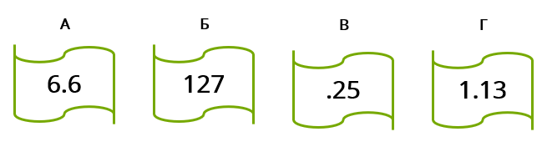

Решение. Известно, что IP-адрес всегда состоит из четырёх чисел, разделённых тремя точками, каждое из чисел не превосходит 255.
Таким образом нам нужно состыковать указанные фрагменты в четыре числа (от 0 до 255), разделённых тремя точками.
Перебирая все возможные комбинации фрагментов, нужно отбросить случаи, когда:
- IP-адрес начинается или заканчивается точкой. В данном случае пункт В не может стоять на первом месте.
- Подряд идут две точки. В данном примере таких случаев быть не может.
- Между точками получаются числа больше 255. Если взять комбинацию ГАБВ, получим адрес 1.136.6127.25, в котором третья часть адреса превышает 255.
Приходим к одной единственно верной комбинации (без противоречий): 127.251.136.6.
Ответ: БВГА.

5. Доменная система имён

Теория:
Доменная система имён ставит в соответствие числовому IP-адресу каждого компьютера уникальное доменное имя.

Человеку сложно запомнить IP-адрес своего компьютера, поэтому для удобства была введена доменная система имён.

Например, у ресурса Яндекс IP-адрес выглядит так: 213.180.204.11. Такой адрес нелегко запомнить, поэтому Яндекс имеет домен yandex.ru, запомнить его намного проще.

Доменный адрес состоит из частей, разделённых точками, читается справа налево. Сначала указывается домен верхнего уровня. После домены первого, второго, третьего уровней.

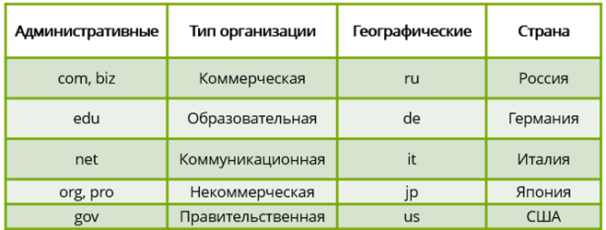
Пример:
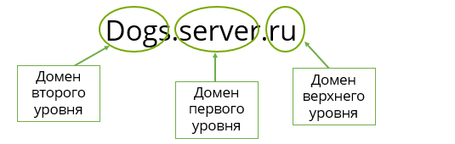

6. Протоколы передачи данных

Теория:
Протокол сети Интернет — это совокупность правил, обеспечивающих передачу данных по сети.
Протокол передачи данных TCP/IP.
TCP (англ. Transmission Control Protocol) — транспортный протокол.
В процессе передачи данных по данному протоколу файлы разбиваются на части — пакеты, чтобы не нагружать сеть.

Большой файл разбивается на мелкие части. Каждая часть нумеруется, происходит транспортировка в отдельных IP-пакетах до компьютера-получателя, на компьютере-получателе исходный файл собирается из отдельных частей в правильной последовательности.

IP (англ. Internet Protocol) — протокол маршрутизации.
Упаковывает сообщение в IP-пакет, записывает адреса отправителя и получателя. IP-пакет перемещается от сервера к серверу пока не достигнет пункта назначения.
HTTP (англ. HyperText Transfer Protocol) — прикладной протокол передачи гипертекста для службы WWW.
FTP (англ. File Transfer Protocol) — протокол, предназначенный для передачи файлов в компьютерных сетях.
SMTP (англ. Simple Mail Transfer Protocol) — протокол передачи электронной почты в сетях TCP/IP.

7. Состав сети Интернет

Теория:
Интернет — это самая крупная всемирная компьютерная сеть.
Интернет позволяет абсолютно любому пользователю быстро обмениваться информацией — текстовой, аудиальной, графической, видео-информацией. Также с помощью Интернета можно осуществлять быстрый, функциональный поиск информации.

Интернет состоит из следующих компонентов:
1. сервис World Wide Web (WWW);
2. электронная почта;
3. передача данных по протоколу FTP;
4. обмен сообщениями в режиме реального времени (чат);
5. потоковое мультимедиа и т.п.
Всемирная паутина (World Wide Web) — это информационная система, основой которой являются гипертекстовые документы.
Такие документы называются Web-страницами, а компьютеры — Web-серверами.
Веб-браузер — это программа, предназначенная для просмотра гипертекстовых документов, сайтов в Интернете.
Самыми популярными браузерами являются:
Google Chrome — быстрый, удобный, имеет много дополнений, оснащен технологией Sandbox (позволяет «ловить» вирусы). Из минусов — занимает много памяти на устройстве.
Яндекс.Браузер. Преимущества: наличие турбо-режима, безопасность, блокировка назойливого контента, простота интерфейса.
Минусы: при установке большого количества дополнений скорость работы браузера замедляется.
Mozilla Firefox. Интуитивный интерфейс, дополнения. Скорость заметно ниже, чем у Яндекса и Google.
Microsoft Edge — это встроенный браузер Windows, минимально нагружает оперативную память, доступно расширение Chrome. Минусы: мало дополнений.
Opera. Функционал скуднее, чем у других браузеров, но имеет VPN и функцию блокировки рекламы.

Адрес Web-страницы включает в себя способ доступа к документу/сайту и имя сервера Интернета, на котором находится документ/сайт.
Например, https://www.yaklass.ru/, где http:// — это протокол передачи данных, www — сервисная служба интернета, yaklass.ru — имя сервера.

8. Электронная почта

Теория:
Электронная почта — это система пересылки электронной корреспонденции между пользователями телекоммуникационной сети.
Её достоинства — дешевизна, оперативность, доступность.
Каждый пользователь, зарегистрировавшийся на почтовых сервисах получает уникальное имя, которое состоит из двух частей, разделённых знаком @.


Работа E-mail основана на специальных протоколах (SMTP, POP, IMAP), а также на взаимодействии двух программ — почтового сервера и почтового клиента.
Почтовый сервер – это компьютерная программа, которая передает сообщения от одного пользователя к другому.
Почтовые серверы работают на узловых компьютерах Интернета, а почтовые клиенты должны быть у каждого пользователя e-mail.
Наиболее популярные почтовые серверы.

Gmail
Outlook.com
Yahoo Mail
Mail.ru
Яндекс Почта

9. Передача файлов

Теория:
Передача файлов (FTP) — это протокол передачи данных со специального файлового сервера на компьютер пользователя.
FTP даёт возможность обмениваться файлами с любым компьютером сети. Установив связь с удалённым компьютером, пользователь может скопировать файлы с удалённого компьютера на свой или наоборот.
Потоковое мультимедиа
Виды:
- записанное аудио или видео;
- онлайн видеоконференции;
- IP-камеры;
- IP-телефония и т.д.
Видеоконференция – это обмен данными между двумя и более абонентами сети посредством передачи видео, аудио.
Для проведения видеоконференции необходимо оборудовать каждый компьютер специальным программным обеспечением, а также устройствами ввода и вывода звуковой и графической информации (наушники, колонки, микрофон, монитор, веб-камера).
Участники конференции могут слышать и видеть друг друга в реальном времени, обмениваться информацией, обсуждать проблемы, отвечать на вопросы.
Программы с помощью которых можно проводить онлайн конференции:
Zoom,
Microsoft Teams,
Google Meet,
Skype и др.
Системы мгновенного обмена сообщениями – это системы, которые позволяют в режиме реального времени передавать сообщения по компьютерной сети.
Для этого необходимо иметь специальное программное обеспечение – мессенджеры.
Наиболее популярные мессенджеры:

10. Сетевой этикет

Теория:
При переписке с использованием ресурсов сети Интернет необходимо соблюдать основные правила:
- Всегда чётко определяйте себя. Указывайте в имени электронной почты своё имя и фамилию, чтобы ваш собеседник понимал от кого получает письмо.
- Помните, что вы общаетесь с реальным человеком, уважайте его.
- Всегда указывайте тему письма.
- Письмо следует проверить на орфографию и пунктуацию.
- Можно использовать для выражения своих эмоций стикеры, смайлы, но не увлекаться ими.
- Если письмо очень важное можно запросить обязательный ответ, в остальных случаях этого делать не стоит.
- Не стоит прибегать к массовой рассылке сообщений. Они будут признаны спамом.
- Нельзя быть полностью уверенным в конфиденциальности любой переписки.

Facebook Messenger,
WhatsApp,
Viber,
Hangouts Chat,
Skype,
Telegram,
Discord и др.

11. Технологии создания сайта

Теория:
Способы создания сайтов:

1. HTML — это язык гипертекстовой разметки, который использую для создания сайтов. С помощью специальных тегов и текста необходимо описать команды для браузера. Записывается такая последовательность в простом текстовом редакторе (Блокнот). Можно воспользоваться программой Notepad++, которая подсвечивает синтаксис и ошибки языка HTML.

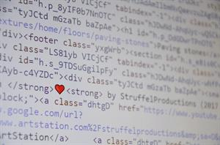
Рис.1 Код HTML

2. Можно создать документ в текстовом процессоре (Microsoft Word, Writer). Этот способ отлично подойдёт для тех, кто не умеет пользоваться профессиональными инструментами для создания сайтов. Для этого необходимо открыть Word, назвать документ, например, домашняя страница и сохранить как веб-страницу. Далее можно оформить страницу по вашему желанию, если сайт планируется сделать многостраничным, то необходимо каждую отдельную страницу создавать в новом файле, после чего связать все файлы гиперссылками.

3. Воспользоваться программой инструментом для создания сайтов — HTML редактором. Такие программы имеют больший функционал, по сравнению с текстовым редактором. Проверка синтаксиса, подсказки, механизмы автозаполнения, визуализация кода (т.е. при написании кода в отдельном окне программы сразу показывается результат). Все эти инструменты значительно сокращают затраченное время на создание сайта и в результате получается чистый функциональный код. Примеры HTML редакторов: WYSIWYG, Visual Studio Code, Atom и другие.
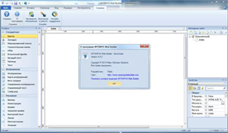 | 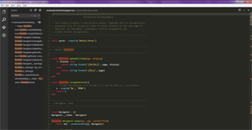 | 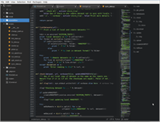
Рис. 2 Редактор WYSIWYG | Рис. 3 Visual Studio Code | Рис. 4 Редактор Atom

12. Содержание и структура сайта

Теория:
Прежде, чем выбирать инструмент для создания сайта, необходимо определиться с его структурой и содержанием.
Для примера попробуем разработать структуру сайта для вашего класса. Для удобства учеников, родителей и учителей можно создать сайт школьного класса и делиться там необходимой информацией. Так она будет доступна для всех, наглядна и удобна в использовании, при условии, что сайт вы будете постоянно обновлять и дополнять.
Для начала нужно подумать, какая информация будет нужна пользователям сайта.
Для учеников — это может быть расписание уроков, домашние задания, конспекты уроков, ссылки от учителей на полезные ресурсы, информация о предстоящих мероприятиях и т. д.
Для родителей: информация о родительских собраниях, важная информация от классного руководителя, советы от школьного психолога и т. п.
Для учителей ваш сайт будет удобной площадкой для коммуникации с учениками, родителями.

Мы описали примерное содержание будущего сайта, а теперь изобразим его структуру графически:

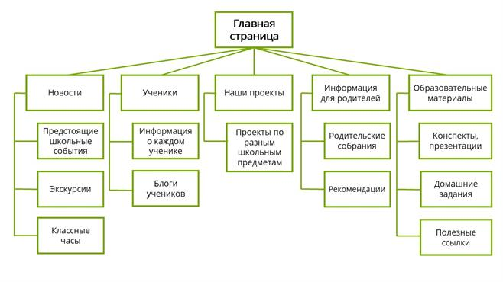

Имея перед глазами структуру сайта в виде графа, вам будет проще организовывать переходы между страницами сайта.

13. Оформление сайта

Теория:
Перед разработкой сайта нужно чётко проработать его структуру.
Структура сайта — это схема расположения страниц сайта по чёткой логической схеме, по другому можно сказать — иерархия страниц сайта.
Каждый сайт обязательно начинается с главной страницы, на которой пользователь найдёт ответ на вопрос: «Для чего этот сайт?». Обычно на главной странице размещается название сайта, краткое описание предназначения сайта, меню.

Обрати внимание!
Главная станица — это лицо сайта, именно по ней пользователи будут судить о качестве данного ресурса. Главную страницу не стоит перегружать текстом, в основном на ней должны быть ссылки на все разделы сайта.
Каждая последующая страница сайта имеет заголовок и меню, которое располагается в левой части экрана.

Рассмотрим примерную структуру главной страницы.

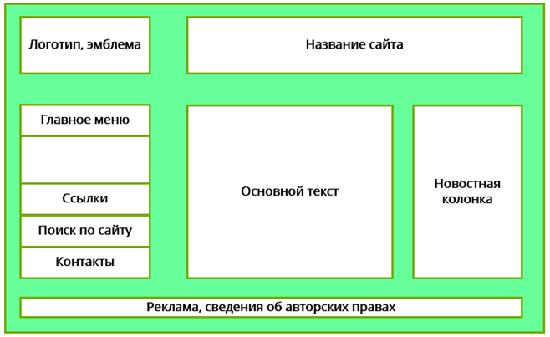
Правила оформления сайта:

1. Меню должно быть ярко выделено, бросаться в глаза.
2. Текст должен быть удобным для чтения, рекомендуется использовать шрифты с засечками, ширина колонки должна быть небольшой, цвет фона не должен сливаться с текстом.
3. На одной странице только один блок связной информации, если следует перейти к другому блоку — сделай ссылку.
4. Все страницы сайта должны быть выполнены в едином стиле (цветовое оформление, шрифт, навигация).
5. Не злоупотребляйте графикой и анимацией. Большое количество графики может раздражать пользователя и отвлекать его от важной информации.
6. Ссылки следует выделять подчёркиванием или цветом.
7. Не следует использовать автоматическое аудио или видео воспроизведение.

14. Размещение сайта в Интернете

Теория:
После того, как проведена полная проверка работоспособности сайта, можно перейти к размещению сайта в сети Интернет.
Пока сайт не размещен в Интернете, все его файлы хранятся только на твоём компьютере и его видишь только ты.

Для размещения сайта в сети нужно:

1. зарегистрировать домен.
Необходимо определиться с доменом сайта (уникальный адрес твоего сайта в сети), далее на специальных сайтах по регистрации доменов арендовать желаемый тобой домен на определенное время.

2. Заказать хостинг.
Хостинг — это площадка для размещения файлов сайта, то есть аренда места и мощностей.
Файлы твоего сайта будут размещены на специальных серверах, которые всегда подключены к сети. Благодаря этому твой сайт будет доступен круглосуточно.
Хостинг может быть платным и бесплатным.

3. Привязать домен к хостингу.
Установить связь между именем сайта и его IP-адресом сервера, на котором размещен этот сайт.

4. Разместить сайт на хостинге.
Для этого нужно создать на хостинге базу данных и разместить там файлы твоего сайта.



